Memoria Técnica

Autor: Francisco Maximo Ortega Calvo
Equipo: Data & BI
Versión del documento: 1.0

Control de cambios
Versión | Fecha | Descripción cambios | Autor
1.0 | 9 sept 2026 | Versión inicial — entrega del ejercicio práctico de integración ETL GeoStat (SQLite Legacy + API REST demográfica) en PostgreSQL | Francisco Maximo Ortega Calvo
1.1 | 10 sept 2026 | Actualización — pipeline reestructurado como paquete de notebooks-módulo (geostat_etl/) orquestado por main.ipynb; columnas del modelo de datos renombradas (nombre_pais, poblacion_total, pib_total_eur, id) | Francisco Maximo Ortega Calvo

Índice.
Control de cambios 1
Índice. 2
Contexto y objetivos. 3
Diseño de alto nivel (arquitectura). 3
Diseño detallado. 4
Diseño del pipeline ETL 4
Modelo de datos (esquema de base de datos). 5
Lógica clave y algoritmos. 7
Alternativas consideradas. 10
Plan de pruebas (testing). 11
Plan de despliegue (rollout). 13
Riesgos y preguntas abiertas. 14

Contexto y objetivos.
Qué: se integra la base Legacy SQLite de reportes económicos históricos (datos_economicos_locales.db, 20.000 filas con divisas variadas y ruido en las mediciones) con datos demográficos en vivo de una API REST, mediante un pipeline ETL en Python, cargando un modelo analítico relacional en PostgreSQL.
Por qué: el organismo estadístico necesita una cifra consolidada y fiable por país europeo (44 países), con trazabilidad completa de los registros descartados (cuarentena) y de cada ejecución (auditoría), y sin que una caída de la fuente demográfica externa interrumpa el proceso.
El alcance de este documento cubre el despliegue de PostgreSQL vía Docker, el diseño del modelo de datos destino, el desarrollo del pipeline ETL (extracción, limpieza, consolidación y carga) y esta misma documentación.

Diseño de alto nivel (arquitectura).
El pipeline sigue el patrón clásico Extract → Transform → Load, implementado como un paquete de notebooks-módulo (geostat_etl/), uno por responsabilidad, orquestados por main.ipynb mediante %run — que en conjunto leen de SQLite y de la API REST, aplican las reglas de limpieza y consolidación en memoria con pandas, y escriben en PostgreSQL de forma idempotente. Los registros que no superan la validación se desvían a una tabla de cuarentena en lugar de detener el proceso; cada ejecución completa queda auditada con sus contadores y su estado final.
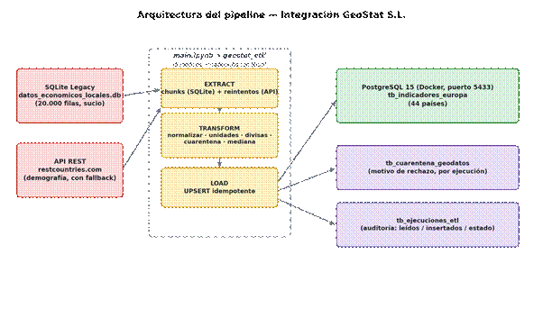
docker-compose.yml despliega PostgreSQL; sql/ddl_destino_postgresql.sql crea el esquema (tablas) al arrancar.

El entorno PostgreSQL destino se despliega con docker-compose.yml: un único contenedor postgres:15 con las credenciales fijadas (base db_geostat_dw, usuario geostat_user), expuesto en el puerto 5433, que monta sql/ddl_destino_postgresql.sql en /docker-entrypoint-initdb.d/ para crear el esquema automáticamente en el primer arranque.

Diseño detallado.

Diseño del pipeline ETL
El pipeline se organiza como un paquete de 9 notebooks-módulo dentro de geostat_etl/ (uno por responsabilidad: configuración, logging, transformación, demografía, conexión a base de datos, extracción, consolidación, carga y orquestador), encadenados con %run desde main.ipynb en el orden correcto de dependencias. Cada módulo incluye su propio markdown documentado y celdas de prueba rápida:
• Configuración — credenciales parametrizadas por variable de entorno (host, puerto, usuario), rutas, tamaño de chunk, tipos de cambio, sinónimos de país y el dataset de respaldo demográfico.
• Extracción — la API se intenta hasta 3 veces con timeout; la SQLite se lee obligatoriamente en chunks de 2.000 filas.
• Transformación — normalización de nombres, conversión de unidades y divisas, reglas de cuarentena, consolidación estadística y cálculo de indicadores.
• Carga — UPSERT idempotente sobre tb_indicadores_europa, inserción en bloque de la cuarentena y cierre de la auditoría de la ejecución.
La extracción demográfica intenta conectar primero a la API REST; cualquier fallo de conexión o una respuesta con formato inesperado se captura, se registra en el log como aviso, y el proceso continúa con el dataset de respaldo interno sin detenerse. Un error de conexión a PostgreSQL, en cambio, sí se registra como error crítico, ya que sin destino no hay carga posible.

Modelo de datos (esquema de base de datos).
El esquema contiene tres tablas: la tabla analítica destino (un registro por país europeo), la tabla de cuarentena (trazabilidad de los registros rechazados) y la tabla de auditoría (una fila por ejecución del pipeline).
Tablas del modelo destino:

Tabla | Tipo | Contenido
tb_indicadores_europa | Analítica destino | 1 fila por país (UNIQUE en nombre_pais): id, poblacion_total, superficie_km2, pib_total_eur, densidad_poblacional, pib_per_capita_eur, fuente_poblacion
tb_cuarentena_geodatos | Cuarentena | Dato original sin transformar + motivo de rechazo + id_ejecución
tb_ejecuciones_etl | Auditoría | fecha_inicio/fin, registros_leídos/insertados/cuarentena, origen_demografía, estado

Fragmento representativo del DDL — tabla analítica destino:

CREATE TABLE IF NOT EXISTS tb_indicadores_europa (
id SERIAL PRIMARY KEY,
nombre_pais VARCHAR(100) NOT NULL UNIQUE,
poblacion_total BIGINT NOT NULL,
superficie_km2 NUMERIC(14,3) NOT NULL,
pib_total_eur NUMERIC(20,2) NOT NULL,
fuente_poblacion VARCHAR(20) NOT NULL, -- 'API' o 'FALLBACK'
fecha_actualizacion TIMESTAMP NOT NULL DEFAULT NOW(), -- para el UPSERT
);


Lógica clave y algoritmos.
• normalizar_nombre_pais() — recorta y colapsa espacios (regex \s+), elimina acentos (unicodedata) y traduce sinónimos en español a la forma canónica en inglés, para cruzar de forma fiable la SQLite con la API.
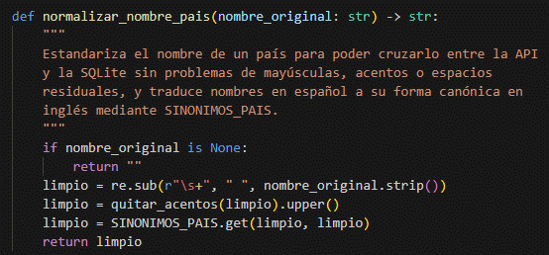
• convertir_superficie_a_km2() / convertir_pib_a_eur() — factor fijo 1 sq_mi = 2,58999 km²; estructura fija de 11 tipos de cambio frente al EUR (referencia BCE).
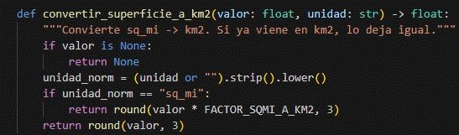
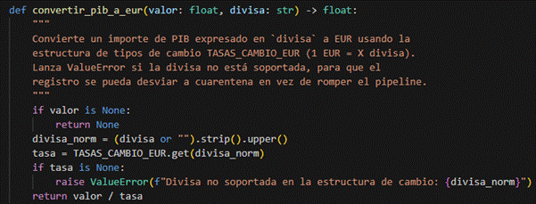
• consolidar_estadisticamente() — mediana por país sobre los reportes válidos, elegida por ser robusta frente a valores atípicos frente a la media aritmética.
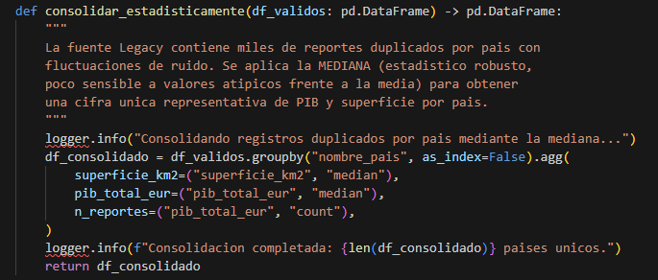
• calcular_indicadores() — densidad_poblacional = poblacion_total / superficie_km2; pib_per_capita_eur = pib_total_eur / poblacion_total.
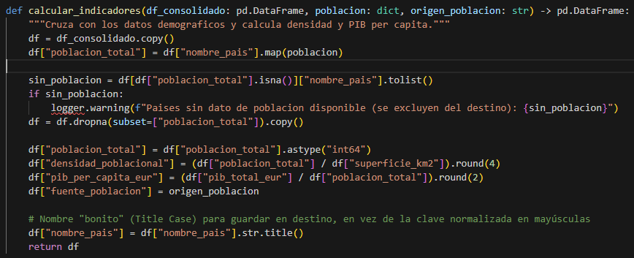
• cargar_en_postgres() — INSERT ... ON CONFLICT (nombre_pais) DO UPDATE en una única transacción, con ROLLBACK y log de error ante cualquier fallo.

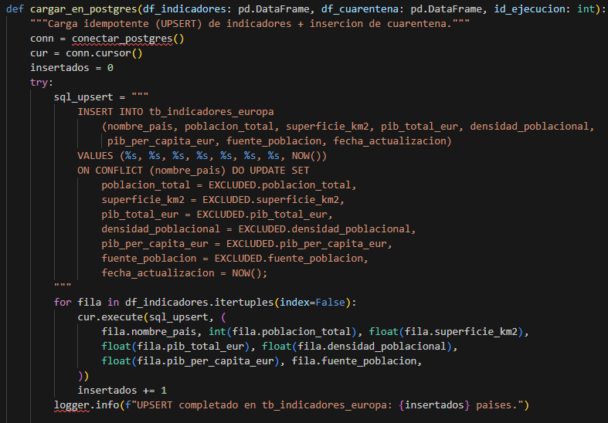
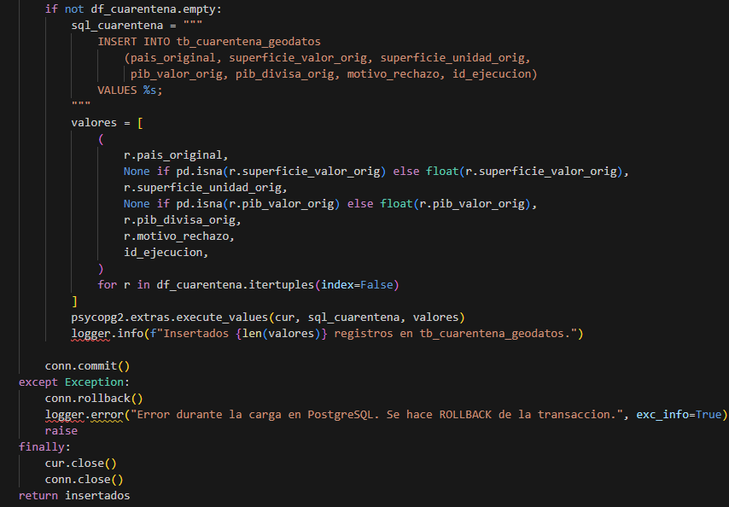

Alternativas consideradas.
Media vs. mediana para consolidar los duplicados — se descartó la media aritmética por ser sensible a valores atípicos; la mediana da una cifra estable incluso con cientos de reportes ruidosos por país.
• Detener el pipeline vs. cuarentena ante datos inválidos — se descartó detener la ejecución al primer registro incoherente; se optó por aislar cada fila problemática en tb_cuarentena_geodatos y continuar, para no perder el resto del dataset por un porcentaje minoritario de errores.
• DELETE + INSERT vs. UPSERT para la idempotencia — se descartó vaciar la tabla en cada ejecución por perder el histórico de fecha_actualizacion; ON CONFLICT DO UPDATE actualiza solo lo que cambia.
• Notebook único vs. paquete de notebooks-módulo — se probó primero un único notebook autocontenido para simplificar la ejecución; finalmente se adoptó un paquete de notebooks-módulo (geostat_etl/), uno por responsabilidad, encadenados con %run desde main.ipynb, para alinear el proyecto con la estructura clásica de módulos/paquetes de Python — a costa de una cadena de dependencias entre notebooks que hay que respetar al ejecutar cada uno por separado.
• Tipos de cambio fijos vs. API de divisas en vivo — se descartó añadir una segunda dependencia externa por el alcance del ejercicio; queda anotado como mejora futura en la sección de riesgos.

Plan de pruebas (testing).
Antes de la entrega se ejecutó el notebook de extremo a extremo contra una instancia real de PostgreSQL 15 (no solo se revisó el código), verificando los siguientes casos:

Caso de prueba | Resultado esperado | Resultado obtenido
Carga completa del pipeline | 44 países en tb_indicadores_europa | 44 — OK
Ranking por PIB per cápita | Mónaco, Liechtenstein y Luxemburgo arriba | Confirmado — OK
Filtrado de entidades no europeas | Narnia y Atlantis a cuarentena | 993 registros — OK
Filtrado de PIB ≤ 0 | Registros incoherentes a cuarentena | 209 registros — OK
Caída de la API de demografía | Fallback interno sin detener el pipeline | Confirmado (API deprecada) — OK
Re-ejecución del pipeline | Sin duplicar países (UPSERT) | 44 tras 5 corridas — OK

Verificación independiente en PostgreSQL (psql)
Recuento final de filas por tabla, consultado directamente con psql (fuera del propio notebook) como verificación independiente:
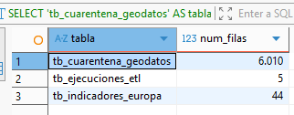

Log de ejecución completo
Contenido íntegro de logs/ejecucion_etl.log de la última ejecución (conexión a origen y destino, inicio/fin de cada fase, recuentos, avisos y duración total, tal y como exige el apartado de Calidad y Auditoría del documento de requerimientos):
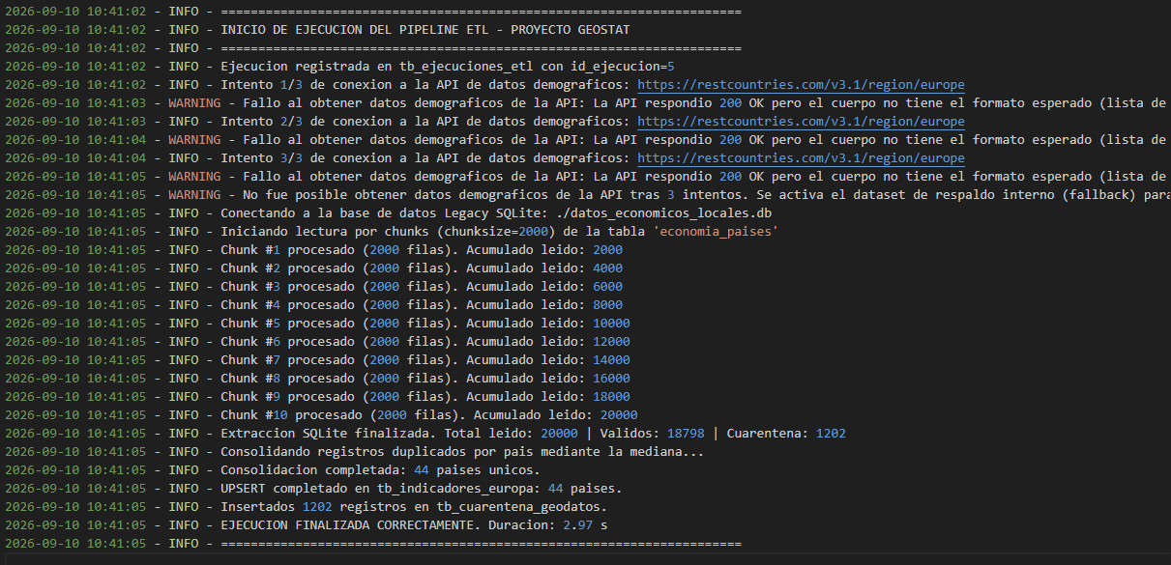

Plan de despliegue (rollout).
1. Infraestructura — docker compose up -d levanta PostgreSQL 15 en el puerto 5433 y crea las 3 tablas automáticamente a partir de sql/ddl_destino_postgresql.sql.
2. Entorno Python — entorno virtual (python -m venv .venv) con las dependencias de requirements.txt (pandas, requests, psycopg2-binary, ipykernel).
3. Ejecución — abrir main.ipynb (raíz del proyecto), seleccionar el kernel del entorno virtual y ejecutar todas las celdas (Restart & Run All); la sección 1 encadena los 9 módulos con %run.
4. Verificación — la última celda de main.ipynb consulta PostgreSQL directamente y confirma el total de países, el top 10 por PIB per cápita y el desglose de la cuarentena.
5. Reinicio limpio — docker compose down -v elimina los datos; el DDL se vuelve a ejecutar en el siguiente up.

Riesgos y preguntas abiertas.
API de demografía deprecada. El endpoint restcountries.com/v3.1/... indicado en la especificación está deprecado por el proveedor a fecha de este documento; el pipeline lo cubre con el fallback interno, pero una migración a la v5 de la API queda pendiente si se quiere depender de datos en vivo.
Magnitudes de PIB sintéticas. Los importes de PIB proceden directamente de la fuente Legacy proporcionada, sin corrección manual; algunas cifras absolutas no coinciden con el PIB real de esos países, aunque el ranking relativo (Mónaco / Liechtenstein / Luxemburgo arriba) sí es coherente.
Tipos de cambio fijos. La estructura de divisas es una foto fija (referencia BCE en la fecha de desarrollo); no se actualiza automáticamente en cada ejecución.
Rutas de proyecto muy largas en Windows. La instalación de algunas dependencias (p. ej. jupyterlab) puede fallar por el límite de 260 caracteres de Windows si la ruta del proyecto es muy profunda; no afecta a la ejecución del pipeline en sí.
Decisión confirmada: se planteó si la tabla de cuarentena debía deduplicarse entre ejecuciones o mantenerse como log completo por id_ejecución. Se confirmó la segunda opción por trazabilidad: cada ejecución dejará sus propios registros de cuarentena sin sobrescribir los anteriores.

